3-02、3-04、3-05、3-06、3-10、3-15、3-16、3-19、3-20、3-21、3-22、3-26、3-27、3-30、3-33

3-02**数据链路层中的链路控制包括哪些功能?试讨论数据链路层做成可靠的链路层有哪些优点和缺点。**

数据链路层中的链路控制包括哪些功能：

链路管理

帧定界

流量控制

差错控制

将数据和控制信息区分开

透明传输

寻址

数据链路层做成可靠的链路层的优点和缺点取决于所应用的环境：

对于干扰严重的信道，可靠的链路层可以将重传范围约束在局部链路，防止全网络的传输效率受损

对于优质信道，采用可靠的链路层会增大资源开销，影响传输效率。

3-04**数据链路层的三个基本问题(帧定界、透明传输和差错检测)为什么都必须加以解决？**

封装成帧是分组交换的必然要求。

分组交换的一个重要概念就是：所有在互联网上传送的数据都是以分组(即IP数据报)为传送单位。

网络层的IP数据报传送到数据链路层就成为帧的数据部分。

封装成帧(framing)是在一段数据的前后分别添加首部和尾部，这样就构成了一个帧。接收端在收到物理层上交的比特流后，就能根据首部和尾部的标记，从收到的比特流中识别帧的开始和结束。

首部和尾部的一个重要作用就是进行帧定界 (即确定帧的界限)。

透明传输避免消息符号与帧定界符号相混淆。

由于帧的开始和结束的标记使用专门指明的控制字符，因此，所传输的数据中的任何 8 比特的组合一定不允许和用作帧定界的控制字符的比特编码一样，否则就会出现帧定界的错误。

“在数据链路层透明传送数据”表示无论什么样的比特组合的数据，都能按照原样没有差错地通过这个数据链路层。或者说，数据链路层对这些数据来说是透明的。

差错检测防止出现差错的无效数据帧浪费后续路由上的传输和处理资源。

3.05**如果在数据链路层不进行帧定界，会发生什么问题？**

* 无法区分分组与分组
* 无法确定分组的控制域和数据域
* 无法将差错更正的范围限定在确切的局部

3-06 **PPP协议的主要特点是什么？为什么PPP不使用帧的编号？PPP适用于什么情况？为什么PPP协议不能使数据链路层实现可靠传输？**

**PPP协议应满足的需求：**

**简单。对数据链路层的帧，不需要纠错，不需要序号，也不需要流量控制。**

**简单的设计使协议在实现时不容易出错，从而使不同厂商在协议的不同实现上的互操作性提高了。**

**接收方每收到一个帧，就进行CRC检验。若正确，收下；否则丢弃，其他什么也不做。**

**封装成帧。PPP协议必须规定特殊的字符作为帧定界符。**

**透明性。PPP协议必须保证数据传输的透明性。**

**多种网络层协议。PPP协议必须能够在同一条物理链路上同时支持多种网络层协议的运行。**

**多种类型链路。PPP必须能够在多种类型的链路上运行。**

**差错检测 (error detection)。PPP协议必须能够对接收端收到的帧进行检测，并立即丢弃有差错的帧。**

**检测连接状态。PPP协议必须具有一种能够及时(不超过几分钟)自动检测出链路是否处于正常工作状态。**

**最大传送单元。PPP协议必须对每种类型的点对点链路设置最大传送单元 MTU (Maximum Transfer Unit) 的标准默认值。注意，MTU是数据链路层的帧可以载荷的数据部分的最大长度，而不是帧的总长度。**

**网络层地址协商。PPP协议必须提供一种机制使通信的两个网络层的实体能够通过协商知道或能够配置彼此的网络层地址。**

**数据压缩协商。PPP协议必须提供一种方法来协商使用数据压缩算法。**

**在TCP/IP协议族中，可靠传输由传输层的TCP协议负责，因此数据链路层的PPP协议不需要进行纠错，不需要设置序号，也不需要进行流量控制。**

**PPP协议只支持点对点的链路通信。此外，PPP协议只支持全双工链路。**

**PPP适用于线路质量不太差的情况下。**

**PPP没有编号和确认机制。**

**PPP 协议有 3 个组成部分：**

**一个将 IP 数据报封装到串行链路的方法。PPP 既支持异步链路 (无奇偶检验的 8 比特数据)，也支持面向比特的同步链路。IP 数据报在 PPP 帧中就是其信息部分。**

**一个用来建立、配置和测试数据链路连接的链路控制协议 LCP (Link Control Protocol)。通信的双方可协商一些选项。在 RFC 1661 中定义了 11 种类型的 LCP 分组。**

**一套网络控制协议 NCP(Network Control Protocol)，其中的每一个协议支持不同的网络层协议，如 IP、OSI 的网络层、DECnet，以及 AppleTalk 等。**

3-10 **PPP协议使用同步传输技术传送比特串0110111111111100。试问经过零比特填充后变成怎样的比特串？若接收端收到的PPP帧的数据部分是0001110111110111110110，问删除发送端加入的零比特后变成怎样的比特串？**

011011111 11111 00 011011111011111000  
0001110111110111110110 00011101111111111110

3-15 **什么叫做传统以太网？以太网有哪两个主要标准？**

**由于以太网的数据率已演进到每秒吉比特或甚至高达 100 吉比特，因此通常就用 “传统以太网”来表示最早流行的 10 Mbit/s 速率的以太网。**

**以太网的两个标准：**

**IEEE 802.3 标准。IEEE 802 委员会的 802.3 工作组于 1983 年制定的第一个 IEEE 的以太网标准。**

**DIX Ethernet V2 标准。**

3-16 **数据率为10Mb/s的以太网在物理媒体上的码元传输速率是多少码元/秒？**

为了通信简便，以太网发送的数据都使用曼彻斯特 (Manchester) 编码的信号。在曼彻斯特编码的每个码元的正中间一定有一次电压的转换，接收端利用这种电压的转换很方便地把位同步信号提取出来。但它也有缺点，就是它所占的频带宽度比原始的基带信号增加了一倍，因为每秒传送的码元数加倍了。

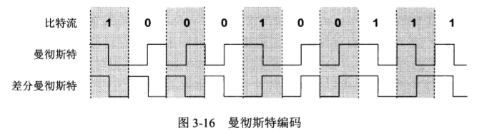

故，数据率为 10 Mbit/s 的以太网在物理媒体上的码元传输速率是 20 M 码元/秒。

3-19 **以太网使用的CSMA/CD协议是以争用方式接入到共享信道。这与传统的时分复用TDM相比优缺点如何？**

**共享信道要着重考虑的一个问题是如何使众多用户能够合理而方便地共享通信媒体资源。这在技术上有两种方法：**

**静态划分信道。如频分复用、时分复用、波分复用、码分复用等。用户只要分配到了信道就不会和其他用户发生冲突。但这种划分信道的方法代价较高，不适合于局域网使用。**

**动态媒体接入控制。又称为多点接入(multiple access)，其特点是信道并非在用户通信时固定分配给用户。这里又分为两类：**

**①随机接入。特点是所有的用户可随机地发送信息。但如果恰巧有多个用户在同一时刻发生信息，那么在共享媒体上要产生碰撞 (即发生了冲突)，使这些用户的发送都失败。因此，必须有解决碰撞的网络协议。**

**②受控接入。特点是用户不能随机地发生信息而必须服从一定的控制。这类典型代表有分散控制的令牌环局域网和集中控制的多点线路探寻 (polling)，或称轮询。目前在局域网中使用的较少。**

**从网络上负载轻重、灵活性以及网络效率等方面进行比较。**

**网络上的负荷较轻时，CSMA/CD 协议很灵活。当网络负荷很重时，TDM 的效率就很高。**

3-20 **假定1km长的CSMA/CD网络的数据率为1Gb/s。设信号在网络上的传播速率为200000km/s。求能够使用此协议的最短帧长。**

**为了通信的简便，以太网采用较为灵活的无连接的工作方式，即不必先建立连接就可以直接发送数据。适配器对发送的数据帧不进行编号，也不要求对方发回确认。因此，以太网提供的服务是尽最大努力的交付，即不可靠的交付。**

**总线上只要有一台计算机在发送数据，总线的传输资源就被占用。因此，在同一时间只能允许一台计算机发送数据，否则各计算机之间就会互相干扰，使得所发送数据被破坏。因此，如何协调总线上各计算机的工作就是以太网要解决的一个重要问题。以太网采用最简单的随机接入，使用 CSMA/CD 协议来减少冲突发生的概率。**

**CSMA/CD 的意思是载波监听多点接入/碰撞检测 (Carrier Sense Multiple Access with Collision Detection)：**

**“多点接入”说明这是总线型网络。**

**“载波监听”是用电子技术检测总线上有没有其他计算机也在发送。其实总线上没有什么“载波”，这里只是借用这个名词。因此，载波监听就是检测信道。不管在发送前，还是在发送中，每个站都必须不停地检测信道。**

**“碰撞检测”是“边发送边监听”，即适配器边发送数据边检测信道上的信号电压的变化情况，以便判断自己在发送数据时其他站是否也在发送数据。“碰撞检测”也称为“冲突检测”。**

**每一个站在发送数据之前已监听到信道为“空闲”，但还会出现数据在总线上的碰撞。这是因为电磁波在总线上总是以有限的速率传播的。电磁波在 1 km 电缆的传播时延约为 5 μ s 。**

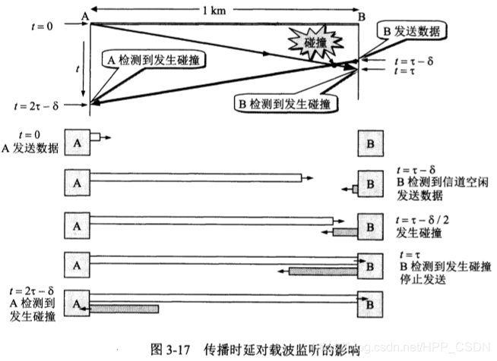

**A 发送数据后，最迟要经过多长时间才能知道自己发送的数据和其他站发送的数据有没有发生碰撞？这个时间最多是两倍的总线端到端的传播时延 (2 τ 2\tau2τ)，或总线的端到端往返传播时延。**

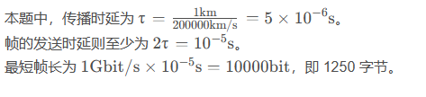

3-21 **什么叫做比特时间？使用这种时间单位有什么好处？100比特时间是多少微秒？**

1 比特时间就是发送 1 比特所需的时间。这种时间单位与数据率密切相关。

“比特时间”换算成“微秒”必须先知道数据率是多少。如数据率是 10 Mbit/s，则 100 比特时间等于 10 μ s

3-22 **假定在使用CSMA/CD协议的10Mb/s以太网中某个站在发送数据时检测到碰撞，执行退避算法时选择了随机数r=100。试问这个站需要等待多长时间后才能再次发送数据？如果是100Mb/s的以太网呢？**

以太网使用截断二进制指数退避 (truncated binary exponential backoff) 算法来确定碰撞后重传的时机。为了使各站进行重传时再次发生冲突的概率减小，具体的退避算法如下：

协议规定了基本退避时间为争用期 2 τ，具体的争用期时间是 51.2 μ s。对于 10 Mbit/s 以太网，在争用期内可发送 512 bit。也可以说争用期是 512 比特时间。

从离散的整数集合[0,1,...,(2^k-1)]中随机取出一个数，记为r。重传应推后的时间是 r倍的争用期。其中 k = min [ 重 传 次 数 , 10 ]

当重传达16次仍不能成功时，则丢弃该帧，并向高层报告。

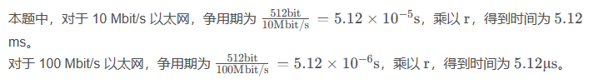

3-26 **以太网上只有两个站，它们同时发送数据，产生了碰撞。于是按截断二进制指数退避算法进行重传。重传次数记为i，i=1，2，3,……。试计算第1次重传失败的概率、第2次重传的概率、第3次重传失败的概率，以及一个站成功发送数据之前的平均重传次数I。**

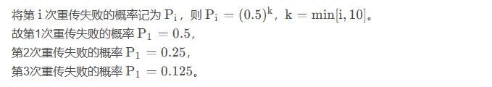

P[传送i次才成功] = P[第1次传送失败]P[第2次传送失败]…P[第 i-1 次传送失败]P[第 i 次传送成功]。

求{P[传送 i 次才成功]}的统计平均值，得出平均重传次数为 1.637。

3-27 **有10个站连接到以太网上。试计算一下三种情况下每一个站所能得到的带宽。（1）10个站都连接到一个10Mb/s以太网集线器；（2）10个站都连接到一个100Mb/s以太网集线器；（3）10个站都连接到一个10Mb/s以太网交换机。**

**集线器的一些特点如下：**

**1.从表面上看，使用集线器的局域网在物理上是一个星形网，但由于集线器使用电子器件来模拟实际电缆线的工作，因此整个系统仍像一个传统以太网那样运行。也就是说，使用集线器的以太网在逻辑上仍是一个总线网，各站共享逻辑上的总线，使用的还是CSMA/CD协议 (更具体些说，是各站中的适配器执行 CSMA/CD 协议)。网络中的各站必须竞争对传输媒体的控制，在同一时刻至多只允许一个站发送数据。**

**2.一个集线器有多个接口，每个接口通过RJ-45插头用两对双绞线与一台计算机上的适配器相连。因此，一个集线器很像一个多接口的转发器。**

**3.集线器工作在物理层，它的每个接口仅仅简单地转发比特，不进行碰撞检测。若两个接口同时有信号输入 (即发送碰撞)，那么所有的接口都将收不到正确的帧。**

**4.集线器采用了专门的芯片，进行自适应串音回波抵消。这样可使接口转发出去的较强信号不致对该接口接收到的较弱信号产生干扰 (这种干扰即近端串音)。每个比特在转发之前还有进行再生整形并重新定时。**

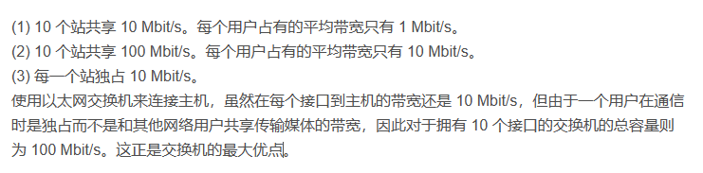

3-30 **假定一个以太网上的通信量中的80%是在本局域网上进行的，而其余的20%的通信量是在本局域网和因特网之间进行的。另一个以太网的情况则反过来。这两个以太网一个使用以太网集线器，而另一个使用以太网交换机。你认为以太网交换机应当用在哪一个网络？**

集线器为物理层设备，模拟了总线这一共享媒介共争用，成为局域网通信容量的瓶颈。交换机则为链路层设备，可实现透明交换局域网通过路由器与因特网相连当本局域网和因特网之间的通信量占主要成份时，形成集中面向路由器的数据流，使用集线器冲突较大，采用交换机能得到改善。 当本局域网内通信量占主要成份时，采用交换机改善对外流量不明显

3-33 **网桥中的转发表是用自学习算法建立的。如果有的站点总是不发送数据而仅仅接受数据，那么在转发表中是否就没有与这样的站点相对应的项目？如果要向这个站点发送数据帧，那么网桥能够把数据帧正确转发到目的地址吗？**

没有与这样的站点相对应的项目;网桥能够利用广播把数据帧正确转发到目的地址